

«МЕЖДУ ДВУМЯ РОДИНАМИ»
Документальный фильм Христоса Н. Каракасиса.
Широкоформатный документальный фильм
Год производства: 2011
Продолжительность: 65’
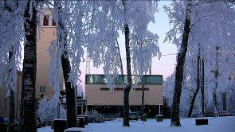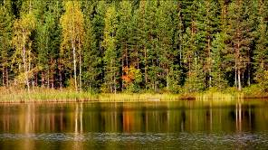
Краткое описание:
Я хотел рассказать вам о своих двух Родинах и о том, как я оказался между ними. Первая моя Родина – это та, которая меня родила, вторая – та, которая медленно усыновила меня, как будто хотела проверить, достоин ли я ее любви и доверия. Мне всегда нравилось путешествовать. И это мотивировало меня уехать и познакомиться с другими людьми. Путешествие дает тебе возможность рассказывать о себе, особенно когда ты путешествуешь один. Это путешествие началось в 7 лет, когда была Хунта и нашу семью изгнали из дома в Ксилокастро и сослали нас в горы Триполи на 7 лет. Тогда это называлось неблагоприятным переездом. Я думаю, что это сыграло большую роль в моем решении бросить учебу в Греции и отправиться за границу искать себя, свой мир. Это был своего рода побег.
Илиас Мисирис
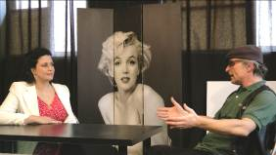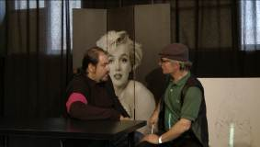
Режиссер:
Идея снять документальный фильм о людях, у которых две Родины сидела во мне давно. Когда я встретил Илиаса Мисириса, то сразу захотел снять фильм о его жизни. Меня впечатлило то, что его путешествие началось, когда ему было 7 лет. В фильме отображается вся его жизнь и то, как он оказался в Финляндии и открыл для себя вторую Родину. Его семья была изгнана из Ксилокастро в горы Триполи на целых 7 лет. Это повлияло на него, он бросил свою учебу в Греции и уехал за границу. В Финляндии он нашел свою вторую Родину. Там он почувствовал дружелюбность финского народа и открыл для себя новую культуру, которая «усыновила» его. Сам он говорит, что с какого-то момента исчезает чувство, что ты чужой и получается, что ты скучаешь по одной стране, когда находишься в другой. Он смог перевернуть все отрицательное в жизни в положительное. Правда в том, что в процессе фильма все актеры пережили внутреннее путешествие. Потрясающее описание автора – Василики Каппа поразило всех своей лирикой и философией. Василики тоже пережила внутреннее путешествие и, в итоге, получился необыкновенный фильм, не похожий на другие. Фильм дает нам возможность думать о светлом будущем, жить настоящим и вспоминать прошлое, к тому же он простой и человечный.
Христос Н. Каракасис

 | Христос Н. Каракасис  Сценарист, режиссер, продюсер Христос Н. Каракасис родился в Афинах. Он учился музыке, информационным технологиям и режиссуре театра, кино, телевидения.

Христос Каракасис основатель продюсерской компании Куинда Продакшн www.kouinta-production.gr и компании по организации культурных программ и мероприятий Куинда. Он был ответственным за аудиовизуальную и техническую часть многих мероприятий, рекламных компаний, видеороликов и фестивалей. Как режиссер работает с 1992 года. Его фильмы транслируются в Греции и за границей. Член общества режиссеров Греции, союза режиссеров, продюсеров кинематографа, член создателей греческого документального кино и движения DOCFRIENDS.
Илиас Мисирис:
Илиас Мисирис родился в Ксилокастро. Художественный руководитель международного экологического фестиваля дикой природы Вааса фестиваль. Уже много лет он живет и работает в городе Васа в Финляндии. Образование у него межкультурное со специализацией по проектному менеджменту.
Последние 8 лет он работает в экологическом центре Терранова Музея Восточной Ботниас (Остроботнии музей), как художественный руководитель международного экологического фестиваля дикой природы Вааса фестиваль.
Между тем, как музыкант, руководит в Финляндии оркестром греческой музыки под названием «Сувлаки оркестр» со многими выступлениями в Финляндии и в Греции, и телевизионными постановками, в том числе он снялся и в двух эпизодах серии греческой телекомпании ERT , в авторской программе известного журналиста Стелиоса Эллиниадиса "Бесконечное путешествие эллинизма". В свободное время он занимается театром теней, который очень любит.
